**Воздействие кэн-частот на лабораторную культуру St. Aureus**

Пучкова Наталья Николаевна. Кандидат биологических наук

THE EFFECT OF COSMOENERGY FREQUENCIES AT LABORATORY CULTURE ST. AUREUS

 SUMMARY

This work was carried out at Moscow State University in 2001 and 2004 years. The main problem was to estimate the effect of CEN frequencies at laboratory culture St. aureus. Operators of Cosmoenergetics of different training extent took part in experiments. 10 CEN frequencies were used. As a result of the experiments it was shown: experiment of 2001, old tuning method - growth depression of St. aureus under the effect of all frequencies except "Farun Budda", training extent of operators was the principle parameter; experiment of 2004, new tuning method - growth depression of St. aureus culture under the effect of all CEN frequencies, except "Farun Budda", training extent of operators is not important.

В январе-апреле 2001 г. и январе-марте 2004 г. на базе кафедры Общей экологии Биологического факультета МГУ им. М.В.Ломоносова была проведена серия экспериментов по определению масштабов воздействия космоэнергетических частот (К-воздействие) на лабораторные культуры нескольких музейных штаммов микроорганизмов. В рамках данного сообщения мы ограничимся лишь обсуждением результатов взаимодействия трех кэн-операторов разных уровней подготовки с культурой St.aureus.

В эксперименте участвовали три кэн-оператора с различным опытом предварительной работы (К1; К2; К3), который был учтен посредством нормировки данного параметра в интервале 0-1. Указанная нормировка была проведена методом экспертной оценки с присвоением соответствующих индексов, которые оказались равны 0,1; 0,5 и 0,9 соответственно.

В эксперименте были активно использованы 10 базовых кэн-частот. Музейная культура St.aureus было предварительно разогнана на среде стандартного состава. Динамика нарастания биомассы и численности популяции оценивалась на Кондуктометрическом анализаторе БакТрак-4100 австрийской фирмы SY-LAB vertreibsges.m.b.H .

В результате удалось установить, что большинство использованных частот оказывают значительное угнетающее действие на культуру St. aureus. Слабо-стимулирующий характер К-воздействия достоверно проявился у всех трех кэн-оператовров только при работе частотой Фарун-будда. Недостоверные "выбросы" частоты Св. Мухаммед в область стимулирующего К-воздействия у оператора К1 следует отнести к артефактам вплоть до получения повторных схожих результатов на статистически достоверном уровне. При анализе первого блока графиков устойчивый эффект "отложенного подавления" регулярно отслеживался в работе оператора К3. Обязательная стартовая стимуляция роста культуры в сравнении с контролем, четко проявлялась в первые 3-5 часов роста культуры, тогда как типичный угнетающий характер К-воздействия на St.aureus начинал проявляться во второй фазе эксперимента где и обладал повышенной мощностью. Максимальной величины подавляющий эффект К-воздействия достигался во второй трети временного интервала наблюдения, тогда как до этого момента все частоты оператора К3 работали на слабую стимуляцию роста St. aureus.

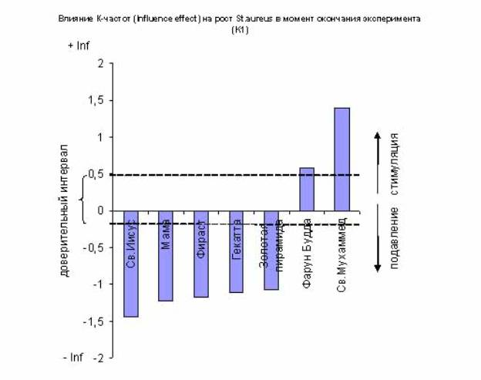

Характер и мощность угнетающего К-воздействия всех использованных кэн-частот приведены на рисунках 1-3. Из приведенных данных следует, что степень предварительной подготовки операторов К1, К2 и К3, является управляющим параметром при оценке подавляющей мощности К-воздействия в экспериментах 2001 года.

На рисунках 1-3 размещены кэн-частоты с эффектами выше и ниже среднего контроля (ось 0). Эти графики наиболее полно отображают эффект воздействия (Inf. еffect) кэн-частот на развитие St.aureus. Алгоритм расчета заключался в отображении разницы (Inf.) между средним контролем и эффектностью воздействия кэн-частоты с обратным знаком. Из сказанного следует, что Inf может принимать как положительные, так и отрицательные значения. Пунктиром нанесены верхняя и нижняя границы доверительного интервала. Длинна столбцов иллюстрирует силу угнетения или стимуляции роста St.aureus. Согласно правилам статистики, все величины, попадающие внутрь этого интервала считаются неотличимыми от нулевой линии, т.е. недостоверными. Из приведенных диаграмм явно видны все статистически достоверные эффекты угнетающего К-воздействия , которые изображены ниже нулевой прямой, и все статистически достоверные результаты стимулирующего К-воздействия, которые расположены выше нулевой прямой но, в то же время, выходят за пределы верхней границы доверительного интервала (верхняя пунктирная линия).

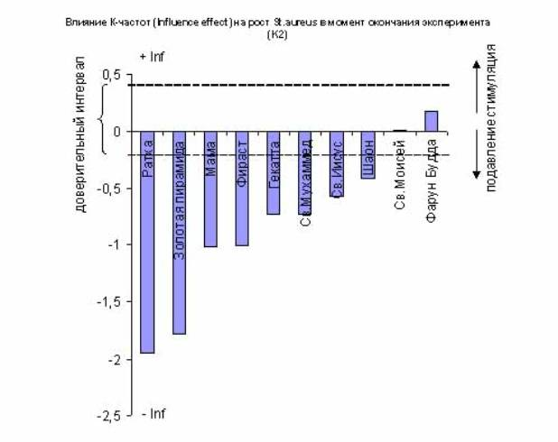

Надо сказать, что три представленные диаграммы отражают ситуацию на момент окончания роста кульуры в процессе экспонирования St. aureus.

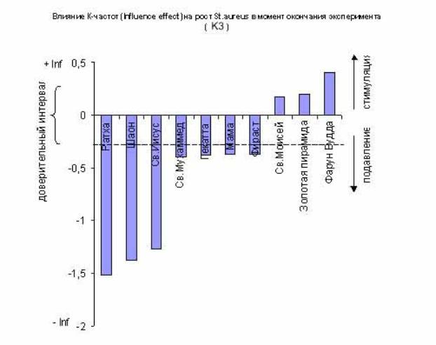

Повторные эксперименты 2004 года показали сходные картины угнетающего К-воздействия частот на культуру микроорганизмов, однако степень предварительной подготовки кэн-оператора в этих экспериментах уже не играла роль управляющего параметра (рис.4,5,6).

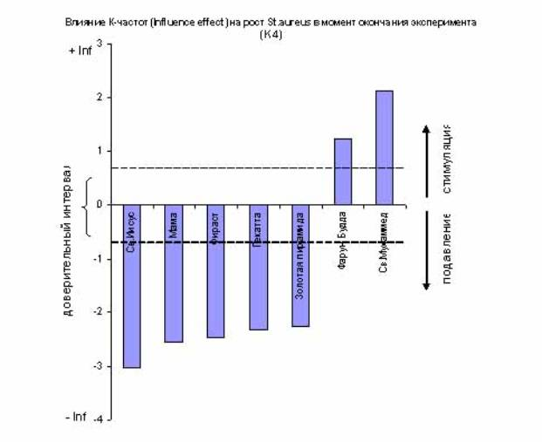

Последнее обстоятельство является прямым экспериментальным подтверждение несомненной стабильности и повышенной эффективности метода современной сонастройки кэн-операторов, предложенной космоэнергетами МЭФ "Интент" в качестве предпочтительной. Новый метод сонастройки кэн-операторов был сформулирован и опробован в ходе совместных российско-мексиканских исследований, проведенных в мексиканских штатах Сонора и Юкатан в 2002-2003 гг. В результате удалось установить, что мощность новых сонастроек обеспечивает увеличение эффекта воздействия в 1,8 - 2.,1 раза (рис. 4-6).

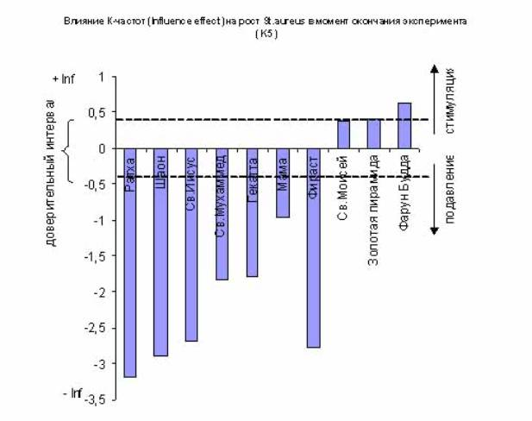

Кроме того, было проведены эксперименты по оценке воздействия кэн-операторов на культуру St. aureus до периода накопления специфических целительских энергий в их энергетическом теле, и после окончания дейстия блокирующих частот. Результаты показали, феномен воздействия оператора на исследуемую культуру проявляется исключительно во второй фазе стандартного целительского акта и полностью отсутствует, если предварительного накопления энергии не происходило.

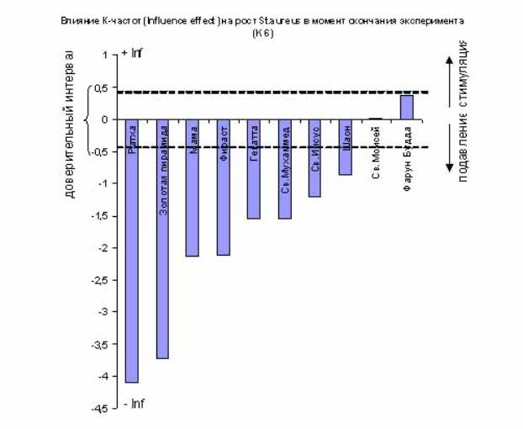

Эффектов воздействие оператора на культуру St. aureus также не было зарегистрированно и в третьей фазе целительского акта, т.е. по завершению функционирования блокирующих частот. В описанных ситуациях, развитие популяции происходило в соответствии с классическим экспоненциальным нарастание биомассы после фазы обычной задержки роста, вплоть до появления выраженной стационарной фазы "плато" и последующим отмиранием клеток в результате истощения среды.